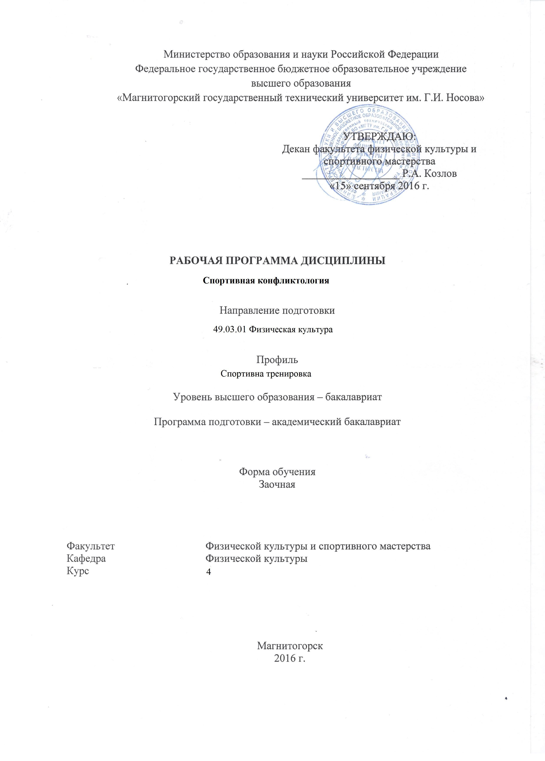

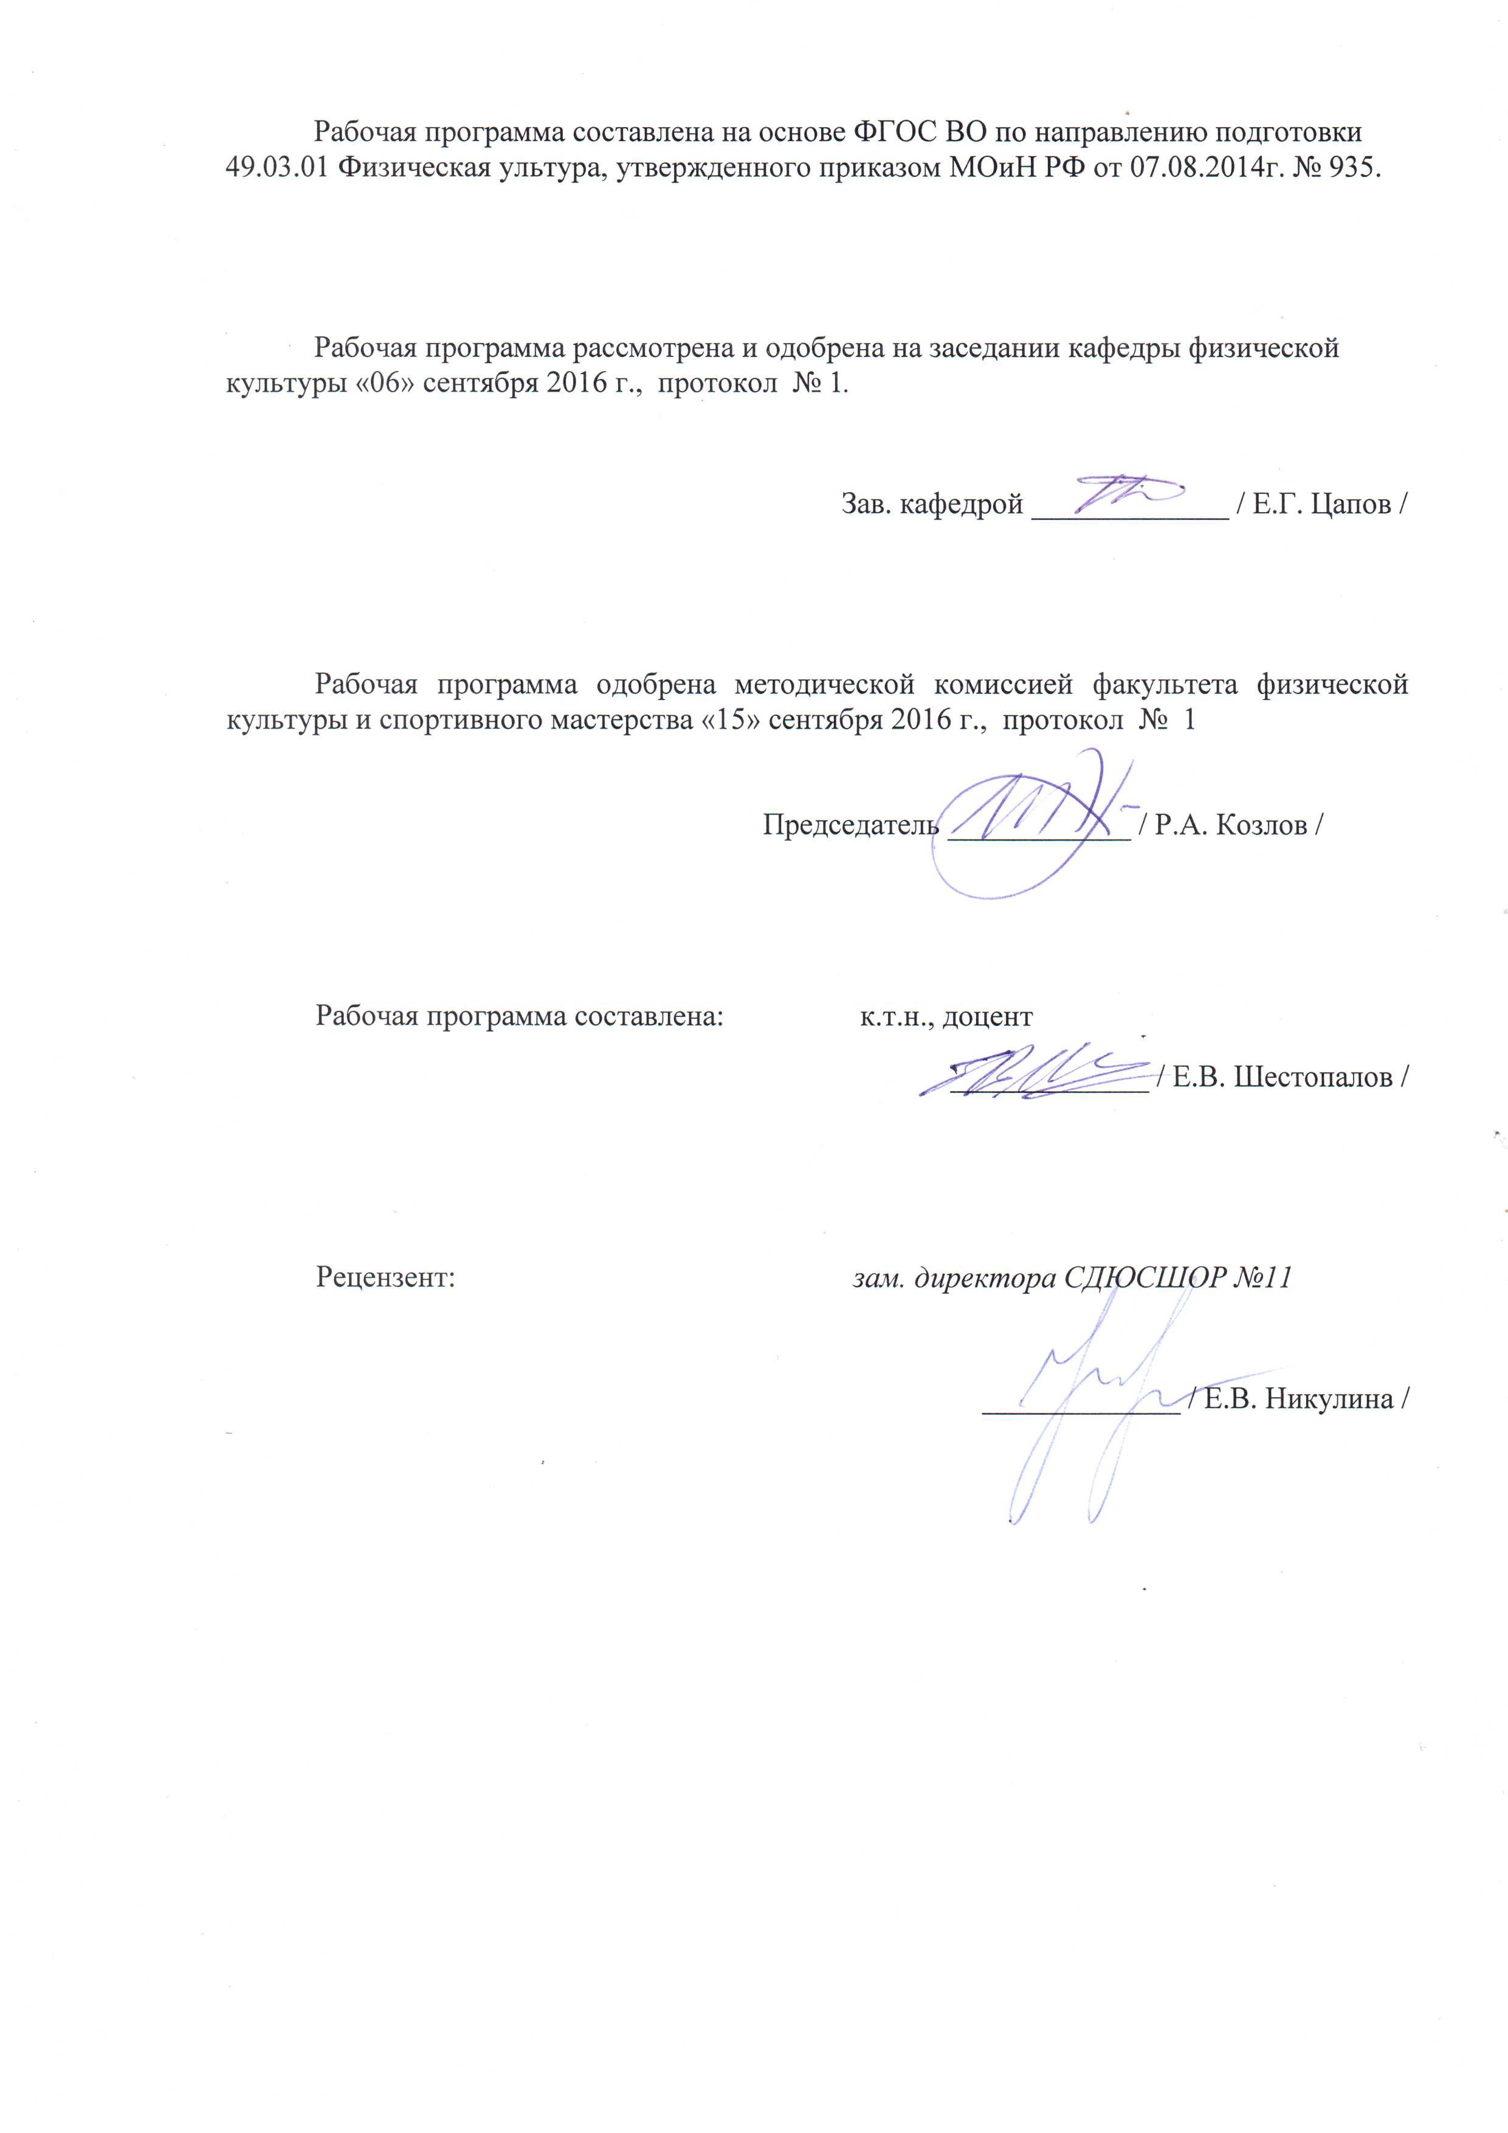

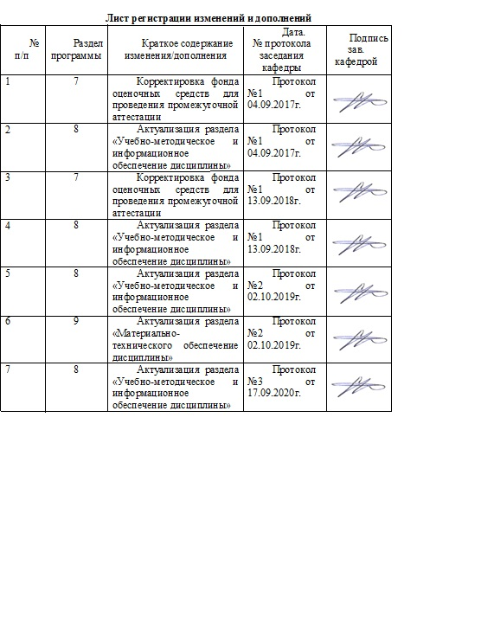

1 Цели освоения дисциплины
Целью освоения дисциплины «Спортивная конфликтология» Формирование у студентов общекультурных и общепрофессиональных компетенций, обеспечивающих развитие способности к толерантному, бесконфликтному взаимодействию, конструктивному общению и коммуникации; овладению современными.

2 Место дисциплины в структуре образовательной программы
подготовки бакалавра
Дисциплина «Спортивная конфликтология» входит в вариативную часть образовательной программы.
Для изучения дисциплины необходимы знания (умения, навыки), сформированные в результате изучения дисциплин: «Педагогика физической культуры», «Технология командообразования и саморазвития», «Теория спорта», «Профессиональная этика»
Знания (умения, навыки), полученные при изучении данной дисциплины, будут необходимы для дисциплин : «Менеджмент физической ультуры», «Организация спортивно-зрелищных мероприятий», «Проведение физкультурно-массовых мероприятий».

3 Компетенции обучающегося, формируемые в результате освоения
дисциплины и планируемые результаты обучения
В результате освоения дисциплины «Физическая культура и спорт» обучающийся должен обладать следующими компетенциями:

Структурный  элемент  компетенции | Планируемые результаты обучения
ОК-6: способностью работать в коллективе, толерантно воспринимать социальные, этнические, конфессиональные и культурные различия
Знать: | основные понятия и категории конфликтологии и командообразования
Уметь: | уметь взаимодействовать с коллегами;  диагностировать (прогнозировать) определенные перспективы (конструктивные/деструктивные) конфликтов;
Владеть: | способами работы в коллективе, толерантно воспринимать социальные, этнические, конфессиональные и культурные различия.
ОПК-1 Способность определять анатомо-морфологические, физиологические, биохимические, биомеханические, психологические особенности физкультурно-спортивной деятельности и характер ее влияния на организм человека с учетом пола и возраста

Знать: | технологии и техники разрешения конфликтов в физкультурно-спортивной деятельности
Уметь: | применять профессиональные психологические инструменты и приемы в практической работе с конфликтами в физкультурно-спортивной деятельности
Владеть: | владеть инструментами анализа (исследования) конфликтов в физкультурно-спортивной деятельности
ОПК-12 способностью использовать накопленные в области физической культуры и спорта духовные ценности, полученные знания об особенностях личности обучающихся для воспитания патриотизма, профилактики девиантного поведения, формирования здорового образа жизни, потребности в регулярных занятиях физической культурой

Знать: | закономерности развития, протекания, предупреждения и разрешения конфликта
Уметь: | понимать и оценивать позиции различных участников и сторон конфликтных взаимодействий;
Владеть: | технологиями и техниками разрешения и управления конфликтами в физкультурно-спортивной деятельности
ПК-32 способностью использовать приемы общения при работе с коллективом обучающихся и каждым индивидуумом

Знать: | технологии формирования эффективной спортивной команды
Уметь: | выявлять интересы и ресурсы участников конфликтных взаимодействий
Владеть: | технологиями формирования эффективной спортивной команды

4 Структура и содержание дисциплины
Общая трудоемкость дисциплины составляет 3 зачетные единицы 108 акад. часов, в том числе:
– контактная работа – 8,7 акад. часов:
– аудиторная – 8 акад. часов;
– внеаудиторная – 0,7 акад. час
– самостоятельная работа – 95,4 акад. часов
- подготовка к зачету – 3,9 акад. часа

Раздел/ тема  дисциплины | Курс | Виды учебной работы,  включая самостоятельную работу студентов и  трудоемкость (в часах)¹ |  |  | Самостоятельная работа (в акад. часах) | Вид самостоятельной  работы | Формы текущего и  промежуточного  контроля успеваемости | Код и структурный  элемент компетенции
Раздел/ тема  дисциплины | Курс | лекции | лаборат.  занятия | практич. занятия
РАЗДЕЛ 1. Конфликт и его роль в физкультурно-спортивной деятельности |  |  |  |  |  |  |  | ОК-6, ОПК-1, ОПК-12, ПК-32
1.1 Конфликт как социальный феномен  1.2 Причины возникновения конфликта  1.3 Функции конфликта | 4 | 2 |  | 2 | 50 | Исследование групповых конфликтов (в избранном  виде спорта). Подготовка к практическому занятию. Самостоятельное изучение учебной и научной литературы. Подбор диагностических материалов для  изучения групповых конфликтов | Устный опрос
Итого по разделу |  | 2 |  | 2 | 50 |  | Устный опрос
РАЗДЕЛ 2 Структурная модель конфликта |  |  |  |  |  |  |  | ОК-6, ОПК-1, ОПК-12, ПК-32
2.1 Внутриличностный конфликт: специфика, формы проявления в спортивной команде  2.2 Межличностные конфликты: многообразие сфер существования  2.3 Групповой конфликт  2.4 Управление конфликтом | 4 | 2 |  | 2 | 45,40 | Изучение основных элементов управления конфликтом.  Подготовка к практическому занятию. Самостоятельное изучение учебной и научной литературы. Подготовка сообщения по управлению конфликтам и (с учетом специфики избранного вида спорта) | Устный опрос
Итого по разделу |  |  |  | 2 | 45,4 |  | Зачет
Итого по дисциплине |  | 4 |  | 4 | 95,4 |  | Зачет | ОК-6, ОПК-1, ОПК-12, ПК-32

5 Образовательные и информационные технологии
Реализация компетентностного подхода предусматривает использование в учебном процессе активных и интерактивных форм проведения занятий в сочетании с внеаудиторной работой с целью формирования и развития профессиональных навыков обучающихся. Согласно п. 34 Порядка организации и осуществления деятельности по образовательным программам бакалавриата высшего образования (утв. приказом МОиН РФ от 05.04.2017 г. № 301), при проведении учебных занятий обеспечивается развитие у обучающихся навыков командной работы, межличностной коммуникации, принятия решений, лидерских качеств, в том числе с учетом региональных особенностей профессиональной деятельности выпускников и потребностей работодателей.
Выбирая ту или иную технологию работы с обучающимися, необходимо иметь в виду, что наибольшего эффекта от ее применения можно достичь, если учитывать цели образования, на реализацию которых должна быть направлена избираемая технология, содержание, которое предстоит передать обучающимся с ее помощью, а также условия, в которых она будет использоваться.
В нашей работе мы используем следующее.
1. Традиционные образовательные технологии. Организация образовательного процесса, предполагает прямую трансляцию знаний от преподавателя к студенту (преимущественно на основе объяснительно-иллюстративных методов обучения). Учебная деятельность студента носит в таких условиях, как правило, репродуктивный характер.
Формы учебных занятий:
- информационная лекция – последовательное изложение материала в дисциплинарной логике, осуществляемое преимущественно вербальными средствами.
2. Технологии проблемного обучения. Организация образовательного процесса предполагает постановку проблемных вопросов, создание учебных проблемных ситуаций для стимулирования активной познавательной деятельности студентов.
Формы учебных занятий:
- проблемная лекция – изложение материала, предполагающее постановку проблемных и дискуссионных вопросов, освещение различных научных подходов, авторские комментарии, связанные с различными моделями интерпретации изучаемого материала.
3. Информационно-коммуникационные образовательные технологии. Организация образовательного процесса с применением специализированных программных сред и технических средств работы с информацией (информационную среду университета МООДУС MOODLE).
Формы учебных занятий с использованием информационно-коммуникационных технологий:
Лекция-визуализация – изложение содержания сопровождается презентацией (демонстрацией учебных материалов, представленных в различных знаковых системах, в т.ч. иллюстративных, графических, аудио- и видеоматериалов).

Учебно-методическое обеспечение самостоятельной работы обучающихся
Раздел 1. Конфликт и его роль в физкультурно-спортивной деятельности
Тема 1. Конфликт как социальный феномен Конфликтологическая практика. Историческое развитие конфликта. Необходимые и достаточные условия для возникновения конфликта. Понятие конфликта. Теория агрессии Конрада Лоренца.
Тема 2. Причины возникновения конфликта Причины конфликтов: объективные,личностные, организационноуправленческие; социально психологические.Динамика конфликта. Основные стадии развития конфликта.Особенности и классификация спортивных споров
Тема 3. Функции конфликта Функции конфликтов.Конструктивные функции конфликта: общие, функции на личностном уровне. Конструктивная функция конфликта на личностном уровне. Деструктивные функции конфликта на общем уровне. Направленность и последствия конфликтов. Сигналы конфликта (Корнелиус Х. и Фейр Ш.)
Раздел 2.Структурная модель конфликта
Тема 1. Внутриличностный конфликт: специфика, формы проявления в спортивной команде Показатели внутриличностного конфликта. Когнитивная сфера.Эмоциональная сфера. Поведенческая сфера.Интегральные показатели.Типы внутриличностного конфликта: мотивационные конфликты,когнитивныеконфликты,ролевойконфликт. Последствия внутриличностных конфликтов.
Тема 2. Межличностные конфликты: многообразие сфер существования Межличностные конфликты: содержательная сторона конфликта,психологическая сторона конфликта.Основные сферы межличностных конфликтов: сфера проявления, типы конфликтов, причины. Специфические особенности межличностных конфликтов. Основные факторы межличностных конфликтов (по В. Линкольну). Последствия межличностных конфликтов: конструктивные, деструктивные.
Тема 3. Групповой конфликт Групповой конфликт: конфликты по типу личность – группа, по типу группа – группа. Групповой конфликт по типу личность – группа: структура конфликта, причины, формы проявления.Классификация конфликтов типа личность - группа (по С.М. Емельянову). Конфликты по типу группа – группа: деиндивидуализация взаимного восприятия;неадекватное социальное, групповое сравнение; групповая атрибуция.
Тема 4. Управление конфликтом Принципы управления конфликтом: принцип компетентности, принцип сотрудничества и компромисса.Основные элементы управления конфликтом: прогнозирование, предупреждение (профилактика), урегулирование, завершение конфликта. Способы урегулирования конфликта. Возможные формы завершения конфликта. Общие рекомендации по управлению конфликтами.

Планы практических занятий.
Раздел 1. Конфликт и его роль в физкультурно-спортивной деятельности
Практическое занятие 1. Конфликт как социальный феномен 1. Понятие конфликта. 2. Примеры конфликтов в физкультурно-спортивной деятельности (в избранном виде спорта). 3. Необходимые и достаточные условия для возникновения конфликта. 4. Теория агрессии Конрада Лоренца. Демонстративное поведение.Способы снятия агрессивности. 5. Упражнения по разрешению конфликтных ситуаций.
Практическое занятие 2. Причины возникновения конфликта 1. Объективные причины конфликта: социальные, политические, экономические и идеологические и др. 2. Организационно управленческие причины конфликта: структурно-организационные,функционально-организационные,личностнофункциональные,ситуативно-управленческие. 3. Социально психологические причины конфликта. 4. Личностныепричины конфликта 5. Основные стадии развития конфликта: латентная стадия (предконфликтная ситуация), стадия открытого конфликта, стадия разрешения (завершения) конфликта. 6. Упражнения по разрешению конфликтных ситуаций.

Раздел 2. Структурная модель конфликта
Практическое занятие 1. Внутриличностный конфликт: специфика, формы проявления в спортивной команде 1. Показатели внутриличностного конфликта: когнитивная сфера, эмоциональная сфера, поведенческая сфера, интегральные показатели. 2. Типы внутриличностного конфликта. 3. Последствия внутриличностных конфликтов. 4. Упражнения по разрешению конфликтных ситуаций.
Практическое занятие 2. Межличностные конфликты: многообразие сфер существования 1. Специфические особенности межличностных конфликтов. 2. Основные факторы межличностных конфликтов (по В. Линкольну). 3. Последствия межличностных конфликтов: конструктивные, деструктивные. 4. Классификация конфликтогенных личностей. 5. Упражнения по разрешению конфликтных ситуаций.

7 Оценочные средства для проведения промежуточной аттестации
а) Планируемые результаты обучения и оценочные средства для проведения промежуточной аттестации:
Структурный элемент  компетенции | Планируемые результаты обучения | Оценочные средства
ОК-6: способностью работать в коллективе, толерантно воспринимать социальные, этнические, конфессиональные и культурные различия
Знать | основные понятия и категории конфликтологии и командообразования | Перечень теоретических вопросов к зачету:  1. Общетеоретические источники формирования спортивной конфликтологии.  2. Состояние проблемы исследования конфликтов в спорте.  19  3. Состояние проблемы исследования конфликтов в спорте  4. Область и структура научного знания о многообразных и многочисленных  проявлениях конфликтов в спорте.  5. Общие и частные теории спортивных конфликтов.  6. Категориальный аппарат спортивной конфликтологии  7. Системообразующий признак категориального аппарата теории спортивного  конфликта.  8. Анализ категорий спортивной конфликтологии.  9. Систематизация конфликтов в спорте  10. Методология систематизации конфликтов в спорте  11. Общий и специфический тип конфликтов.  12. Структурно-функциональный анализ конфликтов в спорте  13. Диахронная структура конфликта.  14. Структурный анализ конфликтов в спорте.  15. Функциональный анализ конфликтов в спорте.  16. Методологические основы спортивной конфликтологии  17. Направления исследования конфликтов в спорте.  18. Влияние личностных особенностей спортсменов на конфликтные ситуации.  19. Предупреждение и разрешение конфликтов в процессе спортивной  деятельности  20. Уровень и причины конфликтов в спортивной деятельности  .
Уметь | уметь взаимодействовать с коллегами;  диагностировать (прогнозировать) определенные перспективы (конструктивные/деструктивные) конфликтов; | Примерные практические задания для зачета:  Задание 1 Опишите причины, способствующие появлению конфликта, наиболее часто проявляются в образовательной среде  Задание 2 При каких условиях возникают внутриличностные конфликты?
Владеть | способами работы в коллективе, толерантно воспринимать социальные, этнические, конфессиональные и культурные различия. | Задания на решение задач из профессиональной области, комплексные задания:  1. Выявить свои индивидуально-типологические особенности. 2. Определить уровень общительности. 9. Проанализировать различные подходы к определению «конфликт» и выделить характерные черты. 10. Какова связь между агрессией и конфликтом?.
ОПК-1 Способность определять анатомо-морфологические, физиологические, биохимические, биомеханические, психологические особенности физкультурно-спортивной деятельности и характер ее влияния на организм человека с учетом пола и возраста

Знать | технологии и техники разрешения конфликтов в физкультурно-спортивной деятельности | Перечень теоретических вопросов к зачету  1. Характеристика общетеоретических источников формирования спортивной  конфликтологии.  2. Особенности исследования конфликтов спорте.  3. Систематизация категорий спортивной конфликтологии  4. Проблемы становления конфликтологии  5. Исследования агрессивности в спорте  6. Проблема этики спортивной деятельности  7. Анализ категорий спортивной конфликтологии.  8. Систематизация конфликтов в спорте.  9. Специфические типы конфликтов  10. Характеристика структуры спортивного конфликта  11. Психодиагностическое направление исследования конфликтов в спорте  12. Диагностический инструментарий выявления психологических особенностей  конфликтов.  13. Причины возникновения конфликтов в спорте.  14. Механизмы управления конфликтов.  15. Общие приемы предупреждения конфликтов
Уметь | применять профессиональные психологические инструменты и приемы в практической работе с конфликтами в физкультурно-спортивной деятельности | Перечень заданий для зачета:  1. Дать характеристику психологическим теориям, на основе которых рассматриваются проблемы конфликтов в психологии. 2. Каково влияние адреналина на организм человека? 3. Какие причины, способствующие появлению конфликта, наиболее часто проявляются в образовательной среде? В спорте? 4. При каких условиях возникают внутриличностные конфликты? 5. Проведите сравнительно-сопоставительный анализ видов внутриличностных конфликтов 6. Являются ли внутриличностные конфликты последствием социальных проблем? 7. В чем состоит конструктивная роль внутриличностных конфликтов? 8. Подготовить ситуации по различным типам конфликтов и приемы выхода из них. 9. Каковы оптимальные стратегии поведения, взаимодействия с конфликтными личностями?
Владеть | владеть инструментами анализа (исследования) конфликтов в физкультурно-спортивной деятельности | Задания на решение задач из профессиональной области, комплексные задания:  Задание 1 опишите оптимальные стратегии поведения, взаимодействия с конфликтными личностями  Задание 2 Приведите примеры конфликтных личностей из жизненного опыта, кинофильмов, художественной литературы
ОПК-12 способностью использовать накопленные в области физической культуры и спорта духовные ценности, полученные знания об особенностях личности обучающихся для воспитания патриотизма, профилактики девиантного поведения, формирования здорового образа жизни, потребности в регулярных занятиях физической культурой

Знать | закономерности развития, протекания, предупреждения и разрешения конфликта | Тест:  1. Отметьте один правильный ответ  Термин "социология конфликта" впервые ввел в социальные науки:  а) Л. Козер; г) К. Маркс;  б) Р. Дарендорф; д) никто из вышеперечисленных.  в) П. Сорокин;  2. Отметьте один правильный ответ  Теория противоречия в социальных науках была развита:  а) всеми перечисленными; г) К. Марксом;  б) М. Вебером; д) никем из вышеперечисленных.  в) У. Юри;  3. Отметьте один правильный ответ  Автором «теории конфликта» как концептуальной модели в  социальных науках является:  а) Г. Зиммель; г) Дж. Рекс;  б) Р. Парк; д) М. Вебер.  в) Р. Дарендорф;  4. Выберите все правильные ответы  Современная конфликтология развивается как междисциплинарная  наука во взаимодействии с:  а) психологией; г) правоведением;  б) социологией; д) культурологией.  в) политологией;  5. Выберите все правильные ответы  Основные положения конфликтологии классического марксизма  сводятся к следующему:  а) социальная система неизбежно порождает конфликты;  б) чаще всего происходят из-за недостаточности ресурсов, особенно  собственности и власти;  в) конфликт – главный источник развития социальной системы;  г) все вышеперечисленное;  д) ничего из вышеперечисленного.  6. Выберите все правильные ответы  Современное отношение к конфликтам и практике работы с ними  основывается на том, что:  а) конфликт – одна из форм нормального человеческого  взаимодействия;  б) конфликт не всегда и не обязательно приводит к разрушениям;  в) конфликт открывает дорогу инновациям;  г) конфликт может быть управляемым;  д) ничего из вышеперечисленного.  7. Выберите все правильные ответы  Общенаучными принципами исследования конфликтов являются:  а) принцип развития;  б) принцип всеобщей связи;  в) принцип объективности;  г) принцип единства теории, эксперимента и практики;  д) ничего из вышеперечисленного.  8. Выберите все правильные ответы  Наиболее точное определение предмета конфликтологии:  а) закономерности возникновения, развития и завершения конфликтов;  б) закономерности и механизмы возникновения, развития, завершения  конфликтов, а также принципы и технологии управления ими;  в) сущность и эволюция конфликтов;  г) структура и функции конфликтов;  д) методы предотвращения конфликтов.  9. Отметьте один правильный ответ  Основная идея теории "позитивно-функционального конфликта"  заключается в следующем:  а) конфликт стимулирует появление новых общественных порядков,  норм, отношений;  б) конфликт – социальная аномалия, которая должна быть исключена  из жизни общества;  в) конфликт является следствием агрессивности индивида и толпы;  г) конфликт возникает вследствие социальных инстинктов типа страха,  стадности, самоутверждения;  д) конфликт возникает из-за невозможности для индивида реализовать  в обществе личностные стремления и потребности.  10. Отметьте один правильный ответ  Основная идея теории "структурного функционализма" применительно  к конфликтам заключается в следующем:  а) конфликт – социальная аномалия, которая должна и может быть  исключена из жизни общества;  б) конфликт стимулирует появление новых общественных порядков,  норм, отношений;  в) конфликт является следствием агрессивности индивида и толпы;  г) конфликт возникает вследствие социальных инстинктов типа страха,  стадности, самоутверждения;  11. Отметьте один правильный ответ  Основная идея концепции социального дарвинизма заключается в  следующем:  а) развитие общества объясняется биологическими законами  естественного отбора;  б) конфликт – социальная аномалия, которая должна и может быть  исключена из жизни общества;  в) конфликт является следствием агрессивности индивида и толпы;  г) конфликт возникает вследствие социальных инстинктов типа страха,  стадности, самоутверждения;  д) конфликт возникает из-за невозможности для индивида реализовать  в обществе личностные стремления и потребности.  12. Отметьте один правильный ответ  Становление конфликтологии как самостоятельной теории и практики  произошло:  а) во второй половине ХIХ – начале ХХ в. г) в эпоху Просвещения;  б) в средние века; д) в первой половине  ХIХ в.  в) в эпоху Возрождения;  13. Отметьте один правильный ответ  В соответствии с «общей теорией конфликта»:  а) конфликт – всеобщая категория, присущая живому и неживому  миру, имеющая общие функции, свойства и тенденции возникновения и  разрешения;  б) конфликт – социальная аномалия, которая должна и может быть  исключена из жизни общества;  в)конфликт является следствием агрессивности индивида и толпы;  г)конфликт возникает из-за невозможности для индивида реализовать в  обществе личностные стремления и потребности;  д) конфликт возникает вследствие социальных инстинктов типа страха,  стадности, самоутверждения.  14. Отметьте один правильный ответ  "... – вид системного анализа конфликта, заключающийся в выявлении  закономерностей информационного обмена между основными  структурными элементами конфликта и динамики когнитивных процессов в  психике оппонентов":  а) системно-информационный анализ конфликта;  б) системно-структурный анализ конфликта;  в) системно-функциональный анализ конфликта;  г) системно-генетический анализ конфликта;  д) междисциплинарный анализ конфликта.  15.Отметьте один правильный ответ  "... – вид системного анализа конфликта, в соответствии с которым  конфликт рассматривается как определенное множество элементов,  взаимосвязь которых обуславливает целостное свойство конфликта":  а) системно-структурный анализ конфликта;  б) системно-информационный анализ конфликта;  в) системно-функциональный анализ конфликта;  г) системно-генетический анализ конфликта;  д) междисциплинарный анализ конфликта.  16. Отметьте один правильный ответ  "... – вид системного анализа конфликта, состоящий в выявлении  характера и способов воздействия одних элементов конфликта на другие, а  также его возможного влияния на конфликты других уровней и на  социальную среду в целом":  а) системно-функциональный анализ конфликта;  б) системно-информационный анализ конфликта;  в) системно-структурный анализ конфликта;  г) системно-генетический анализ конфликта;  д) междисциплинарный анализ конфликта.  17. Отметьте один правильный ответ  "... – вид системного анализа конфликта, состоящий в вскрытии связи и  обусловленности конфликтов элементами макро- и микросреды,  субъективного мира личности":  а) системно-генетический анализ конфликта;  б) системно-информационный анализ конфликта;  в) системно-структурный анализ конфликта;  г) системно-функциональный анализ конфликта;  д) междисциплинарный анализ конфликта.  18. Выберите все правильные ответы  S: Борьба отличается от конфликта тем, что:  а) не обязательно имеет определенного оппонента;  б) не всегда имеет строго направленный характер;  в) предполагает активные усилия;  г) основана на противостоянии;  д) предполагает физическое столкновение.  19. Отметьте один правильный ответ  К основным факторам, обусловившим становления конфликтологии во  второй половине ХIХ - начале ХХ века, можно отнести:  а) все перечисленное;  б) накопление достаточно большого объема информации по проблеме  конфликта;  в) необходимость теоретического осмысления сильнейших социальных  потрясений – войн, экономических кризисов, социальных революций;  г) возникновением новых наук и концепций, расширивших  возможности социального познания марксистской философии, социологии,  психологии;  д) ничего из вышеперечисленного.  20. Отметьте один правильный ответ  «Конфликтная концепция личности» обосновывается в работах:  а) З. Фрейда; г) К. Маркса;  б) К. Левина; д) Л. Козера.  в) М. Вебера;  21. Отметьте один правильный ответ  Концепцию «войны всех против всех» как естественного состояния  человеческого общества выдвинул:  а) Т. Гоббс; г) Ж.-Ж. Руссо;  б) А. Смит; д) Г. Гегель.  в) К. Маркс;  22. Отметьте один правильный ответ  Основоположником философского учения о противоположностях  считается:  а) Гераклит; б) Платон;  в) Демокрит; г) Аристотель;  д) Эпикур.  23. Отметьте один правильный ответ  В соответствии с концепцией М. Вебера, для такой социальной  организации, как бюрократия, характерны:  а) динамичность; г) все перечисленное;  б) мобильность; д) ничего из перечисленного.  в) минимальная конфликтность;  24. Отметьте один правильный ответ  Позиция представителей школы "человеческих отношений"  применительно к конфликтам заключалась в том, что:  а) при регламентации всех функций и контроле за их исполнением  конфликтов в организации быть не должно;  б) конфликты в организации можно искоренить при условии  гуманизации труда, повышения удовлетворенности работой, следования  демократическому стилю руководства;  в) конфликты неизбежны в любой иерархически организованной  системе и необходимы для ее развития;  г) организации достигнут эффективных результатов, если обеспечат не  искоренение конфликтов, а управление ими;  д) ничего из перечисленного.
Уметь | понимать и оценивать позиции различных участников и сторон конфликтных взаимодействий; | Перечень заданий для зачета:  Практическое задание 1 1. Выделить приемы, которые эффективно помогают преодолевать затруднения в общении с конфликтными личностями. 2. Привести примеры конфликтных личностей из жизненного опыта, кинофильмов, художественной литературы. 3. Подготовить ситуации взаимодействия с конфликтными личностями и конструктивные выходы из них. 4. В чем особенность, специфика динамики различных видов конфликтов? 5. Стадии конфликта. 6. Урегулирование конфликта.  Практическое задание 2. Групповой конфликт 1. Конфликты по типу личность – группа. 2. Классификация конфликтов типа личность - группа. 3. Конфликты по типу группа – группа: деиндивидуализация взаимного восприятия;неадекватное социальное, групповое сравнение; групповая атрибуция. 4. Упражнения по разрешению конфликтных ситуаций. Практическое занятие 4. Управление конфликтом 1. Основные элементы управления конфликтом: прогнозирование, предупреждение (профилактика), урегулирование, завершение конфликта. 2. Способы урегулирования конфликта. 3. Возможные формы завершения конфликта. 4. Общие рекомендации по управлению конфликтами. 5. Упражнения по разрешению конфликтных ситуаций.
Владеть | технологиями и техниками разрешения и управления конфликтами в физкультурно-спортивной деятельности | Задания на решение задач из профессиональной области, комплексные задания:  Задание 1 Сделайте подбор конфликтных ситуаций с указанием способов выхода из них.  Задание 2 Составьте сравнительную характеристику функций конфликта.  Задание 3 Опишите основные направленности и последствия конфликтов.  Задание 4 Сделайте выявление своих индивидуально- типологических особенностей.
ПК-32 способностью использовать приемы общения при работе с коллективом обучающихся и каждым индивидуумом

Знать | технологии формирования эффективной спортивной команды | Перечень теоретических вопросов к зачету:  1. Конфликтогены – это:  а) слова, действия (или бездействия), которые могут привести к  конфликту;  б) проявления конфликта;  в) причины конфликта, обусловленные социальным статусом  личности;  г) состояния личности, которые наступают после разрешения  конфликта.  2. Определите тип конфликта в следующей ситуации: «В  общественном транспорте один пассажир нечаянно толкнул другого, не  извинившись за причиненное неудобство. Второй пассажир в ответ на толчок  нагрубил первому пассажиру... В конечном итоге между ними возникла  драка»  а) тип Б; б) тип В; в) тип А; г) тип Б и В; д) тип А и Б.  3. Определите тип конфликта в следующей ситуации: «Между  двумя сотрудниками не сложились отношения. По ошибке письменное  задание, предназначенное первому сотруднику, было адресовано второму.  Второй расценил данный факт как попытку первого «свалить» свою работу  на него. Между ними возник открытый конфликт»  а) тип Б; б) тип А; в) тип В; г) тип Б и В; д) тип А и В.  4. Определите тип конфликта в следующей ситуации: «Начальник  принял на работу сотрудника в одно из подразделений, не согласовав этот  вопрос с руководителем данного подразделения и без соответствующей  проверки его профессиональной подготовки. Вскоре обнаружилось, что  вновь принятый сотрудник оказался не способным выполнять обязанности по  должности... Руководитель подразделения и служебной записке докладывает  о профессиональной непригодности новичка и требует его увольнения.  Между начальником и руководителем подразделения возник конфликт...»:  а) тип А; б) тип В; в) тип Б; г) тип В и Б; д) тип А, Б и В.  5. К какому типу конфликтогенов относятся следующие действия:  «Приказание, угроза, замечание, критика, обвинение, насмешка?  а) снисходительное отношение; г) нарушение этики;  б) негативное отношение; д) нечестность и  неискренность.  в) менторские отношения;  6. К какому типу конфликтов относятся следующие действия:  унизительное утешение; унизительная похвала; упрек; подшучивания?  а) хвастовство; г) снисходительное  отношение;  б) нарушение этики; д) негативное отношение.  в) регрессивное поведение;  7. Наивные вопросы; ссылки на других при получении справедливого  замечания; пререкания – это формы проявления конфликтогенов,  которые характеризуются как:  а) прямое негативное отношение; г) менторские отношения;  б) хвастовство; д) регрессивное поведение.  в) нечестность и неискренность;  8. Выберите вариант поведения (комбинация из 3 позиций)  трансакции «Родителя»:  а) требует, оценивает, проявляет беспомощность;  б) руководит, рассуждает, анализирует;  в) разговаривает на равных, проявляет чувства обиды,  покровительствует;  г) работает с информацией, рассуждает, анализирует;  д) требует, осуждает, учит.  9. Выберите вариант поведения (комбинация из 3 позиций) в  трансакции «Ребенка»:  а) проявляет чувство обиды, подчиняется, шалит;  б) требует, рассуждает, анализирует;  в) осуждает, учит, покровительствует;  г) оценивает, проявляет беспомощность, проявляет чувство страха;  д) подчиняется, одобряет, уточняет ситуацию.  10. Выберите вариант поведения (комбинация из 3 позиций) в  трансакции «Взрослого»:  а) проявляет чувства вины, руководит, уточняет ситуацию;  б) работает с информацией, анализирует, разговаривает на равных;  в) требует, покровительствует, руководит;  г) работает с информацией, покровительствует, руководит;  д) уточняет ситуацию, работает с информацией, руководит.  11. Какой из перечисленных ниже методов урегулирования  конфликтов признается универсальным:  а) уход от конфликта; в) откладывание разрешения  конфликта;  б) переговоры; г) примирение сторон через  посредника.  12. Конструктивное разрешение конфликта зависит от:  а) адекватности его восприятия; в) атмосферы сотрудничества;  б) открытости общения; г) использования силы.  13. Дополните нижеперечисленные фазы переговоров согласно В.  Мастенбруку:  а) подготовительная;  б) фаза первоначального выбора позиции;  в) финальная  г) фаза окончательного выбора позиции  14. Наличие опыта выступает одним из существенных компонентов  эффективности проведения переговоров. Опытные участники  переговоров больше времени отдают:  а) поиску альтернатив; в) тактикам;  б) диагностике; г) поиску цели.  15. Какие из перечисленных ниже требований относятся к  посреднику на переговорах (выберите все правильные варианты ответа):  а) умение во внешнем облике придерживаться умеренного  консерватизма;  б) умение не использовать переговоры в качестве своей  самореализации;  в) умение не подгонять дискутирующих;  г) посредник должен использовать свои властные полномочия для  призыва сторон достичь соглашения в ходе переговоров.  16. К особенностям арбитража относятся случаи, когда:  а) участие третьего лица в переговорах незначительно;  б) действия третьего лица доминируют;  в) участие третьего лица в переговорах воспринимается сторонами как  добровольное;  г) решение выносится на публичное обсуждение.  17. Что из перечисленного ниже относится к манипуляции:  а) когда информация, расходящаяся с желанием влияющей стороны, не  оглашается;  б) когда объекту влияния предоставляются все факты;  в) когда объекту влияния предоставляется право выбора из «двух зол»;  г) когда объекту влияния не предоставляется возможность свободного  выбора.  18. Что из перечисленного ниже можно использовать как  контрмеры в случаях нарушения этических норм на переговорах:  а) проявить нетерпимость подобного поведения; б) попросить  перерыва;  в) раскрыть их тактику, показав, что Вы ее поняли; г) прибегнуть к  юмору.
Уметь | выявлять интересы и ресурсы участников конфликтных взаимодействий | Перечень заданий для зачета:  - Практическая задание 1. Какова роль конфликта в физкультурно-спортивной деятельности? 2. Что такое конструктивный и деструктивный конфликт? 3. Варианты предупреждения и разрешения конфликтов имеются в физкультурно-спортивной деятельности.  - Практическое задание 2. Функции конфликта 1. Конструктивные функции конфликта: общие, функции на личностном уровне. 2. Деструктивные функции конфликта на общем уровне. 3. Направленность и последствия конфликтов. 4. Сигналы конфликта (Корнелиус Х. и Фейр Ш.). 5. Упражнения по разрешению конфликтных ситуаций.
Владеть | технологиями формирования эффективной спортивной команды | Задания на решение задач из профессиональной области, комплексные задания:  Задание 1 Определите уровни общительности.  Задание 2 Выполните подбор диагностических материалов для изучения групповых конфликтов

б) Порядок проведения промежуточной аттестации, показатели и критерии оценивания:

Промежуточная аттестация по дисциплине «Спортивная конфликтология» проводится в форме зачета. На итоговую оценку влияет качество выполнения практических заданий на образовательном портале и выполнение тестовых заданий по каждому разделу.

Показатели и критерии оценивания зачета:
– на оценку «зачтено» – обучающийся демонстрирует высокий уровень сформированности компетенций, всестороннее, систематическое и глубокое знание учебного материала, свободно выполняет практические задания, свободно оперирует знаниями, умениями, применяет их в ситуациях повышенной сложности.
– на оценку «не зачтено» – обучающийся не может показать знания на уровне воспроизведения и объяснения информации, не может показать интеллектуальные навыки решения простых задач.

8 Учебно-методическое и информационное обеспечение дисциплины
а) Основная литература:
Чернова, Г. Р. Конфликтология : учебное пособие для вузов / Г. Р. Чернова, М. В. Сергеева, А. А. Беляева. — 2-е изд., испр. и доп. — Москва : Издательство Юрайт, 2020. — 203 с. — (Высшее образование). — ISBN 978-5-534-08423-8. — Текст : электронный // ЭБС Юрайт [сайт]. — URL: http://www.biblio-online.ru/bcode/455715 (дата обращения: 23.09.2020).
б)Дополнительная литература

Леонов, Н. И. Конфликтология: общая и прикладная : учебник и практикум для вузов / Н. И. Леонов. — 4-е изд., перераб. и доп. — Москва : Издательство Юрайт, 2020. — 395 с. — (Высшее образование). — ISBN 978-5-534-09672-9. — Текст : электронный // ЭБС Юрайт [сайт]. — URL: http://www.biblio-online.ru/bcode/455430 (дата обращения: 23.09.2020).
Бунтовская, Л. Л. Конфликтология : учебное пособие для вузов / Л. Л. Бунтовская, С. Ю. Бунтовский, Т. В. Петренко. — 2-е изд., перераб. и доп. — Москва : Издательство Юрайт, 2020. — 144 с. — (Высшее образование). — ISBN 978-5-534-08403-0. — Текст : электронный // ЭБС Юрайт [сайт]. — URL: http://www.biblio-online.ru/bcode/453503 (дата обращения: 23.09.2020).
Кашапов, М. М. Основы конфликтологии : учебное пособие для вузов / М. М. Кашапов. — 2-е изд., испр. и доп. — Москва : Издательство Юрайт, 2020. — 116 с. — (Высшее образование). — ISBN 978-5-534-07564-9. — Текст : электронный // ЭБС Юрайт [сайт]. — URL: http://www.biblio-online.ru/bcode/454224 (дата обращения: 23.09.2020).
в) Методические указания:
Балынская, Н. Р. Конфликтология : учебно-методическое пособие / Н. Р. Балынская ; МГТУ. - Магнитогорск : МГТУ, 2015. - 1 электрон. опт. диск (CD-ROM). - Загл. с титул. экрана. - URL: https://magtu.informsystema.ru/uploader/fileUpload?name=1280.pdf&show=dcatalogues/1/1123475/1280.pdf&view=true (дата обращения: 14.09.2020). - Макрообъект. - Текст : электронный. - Сведения доступны также на CD-ROM.
Бахольская, Н. А. Педагогическая конфликтология : учебно-методическое пособие / Н. А. Бахольская ; МГТУ. - Магнитогорск : МГТУ, 2017. - 1 электрон. опт. диск (CD-ROM). - Загл. с титул. экрана. - URL: https://magtu.informsystema.ru/uploader/fileUpload?name=3055.pdf&show=dcatalogues/1/1135047/3055.pdf&view=true (дата обращения: 14.09.2020). - Макрообъект. - Текст : электронный. - Сведения доступны также на CD-ROM
Программное обеспечение
 | Наименование ПО | № договора | Срок действия лицензии
 | MS Windows 7 Professional(для классов) | Д-1227-18 от 08.10.2018 | 11.10.2021
 | MS Windows 7 Professional (для классов) | Д-757-17 от 27.06.2017 | 27.07.2018
 | MS Office 2007 Professional | № 135 от 17.09.2007 | бессрочно
 | FAR Manager | свободно распространяемое ПО | бессрочно
 | 7Zip | свободно распространяемое ПО | бессрочно
Профессиональные базы данных и информационные справочные системы
 | Название курса |  | Ссылка
 | Электронная база периодических изданий East View Information Services, ООО «ИВИС» |  | https://dlib.eastview.com/
 | Национальная информационно-аналитическая система – Российский индекс научного цитирования (РИНЦ) |  | URL: https://elibrary.ru/project_risc.asp
 | Поисковая система Академия Google (Google Scholar) |  | URL: https://scholar.google.ru/
 | Информационная система - Единое окно доступа к информационным ресурсам |  | URL: http://window.edu.ru/
 | Федеральное государственное бюджетное учреждение «Федеральный институт промышленной собственности» |  | URL: http://www1.fips.ru/

9 Материально-техническое обеспечение дисциплины (модуля)
Материально-техническое обеспечение дисциплины включает:
Тип и название аудитории | Оснащение аудитории
Учебная аудитория для проведения занятий лекционного типа | Мультимедийные средства хранения, передачи и представления информации, доска.
Помещение для самостоятельной работы: компьютерные классы; читальные залы библиотеки | Персональные компьютеры с пакетом MS Office, выходом в Интернет и с доступом в электронную информационно-образовательную среду университета
Учебные аудитории для проведения групповых и индивидуальных консультаций, текущего контроля и промежуточной аттестации | Мультимедийные средства хранения, передачи и представления информации.  Комплекс тестовых заданий для проведения промежуточных и рубежных контролей.
Помещение для хранения и профилактического обслуживания учебного оборудования | Стеллажи для хранения учебно-наглядных пособий и учебно-методической документации.

Указываются в соответствии с учебным планом. Если вид работы, указанный в таблице не предусмотрен учебным планом, то из таблицы он удаляется.
Часы, отведенные на практические занятия в интерактивной форме указываются через дробь.

